『反毒健康〜幸福有我』暨全民國防
健走活動計畫
主辦單位：花蓮縣學生校外生活輔導會
協辦單位：行政院農業委員會林務局花蓮林管處、花蓮縣政府教育處、花蓮縣食品藥物及毒品防制科、花蓮縣政府社會處、法務部矯正署花蓮少年觀護所、花蓮縣警察局少年隊、花東防衛指揮部、國軍人才招募中心、花蓮縣團委會
壹、前言：
面對毒品氾濫之危害，就像走在一條漫漫無盡的長路，花蓮縣學生校外生活輔導會(校外會)於暑期開始藉由辦理『反毒健康〜幸福有我』健走活動，並以『反毒、拒毒、健康、幸福』為主題，同時結合全民國防教育多元活動，以寓教於樂之方式，發揚愛鄉愛土保衛家園之精神。敬邀相關單位及師生共同參與，冀望以陽光、健康的健走形式，期許培養學生正當之休閒活動，建構全民國防的概念，營造溫馨友善、健康無毒的校園。
貳、參加須知：
一、活動時間：106年7月7日(星期五)下午13時30分至17時止。
二、活動地點：花蓮市佐倉步道。
三、活動對象：請參閱附表。
四、活動名額：報名人數預計600名。
五、活動行程：
時間 | 活動內容 |  | 備註
13:30 | 報到 |  | 交通車
13:30-13:50 | 貴賓致詞
13:50-14:00 | 熱身(健康操帶動跳)
14:00 | 大合照~鳴笛健走
14:00-17:00 | 14:00-16:30 | 1.領取礦泉水  2.至第5觀景打卡按讚  蓋手章 | 憑手章領取摸彩卷、贈品及餐盒(限報名機關及學校領取)
 | 16:30-16:50 | - 摸彩  - 攤位有獎徵答
7:00- | 圓滿赴歸 |  | 交通車
- 活動路線：至第5觀景台折回(約8公里，活動於17:00結束) 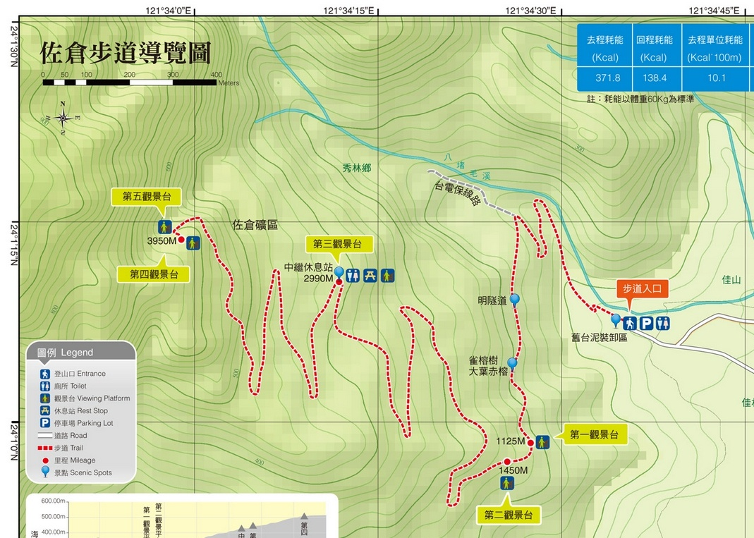
七、活動規範:
1.憑手章於16:40前至服務臺領取摸彩卷、贈品及餐盒(餐盒限報名
機關及學校領取)。
2.請自行衡量身體狀況，不適合登山健行運動者請勿參加，參加人
員均由主辦單位投保公共意外責任險。
3.請勿穿著紅色衣服及擦拭香水，避免蜂螫。
4.若遇大雨天視天氣預報延期，參加人員請攜帶雨具或遮陽工具。

附表
單位/預計600人 | 參與人數 | 交通方式
花蓮縣食品藥物及毒品防制科 | 待回覆 | 自行前往
花蓮縣政府社會處 | 待回覆 | 自行前往
花蓮縣政府教育處 | 待回覆 | 自行前往
法務部矯正署花蓮少年觀護所 | 待回覆 | 自行前往
花蓮縣警察局少年隊 | 待回覆 | 自行前往
花東防衛指揮部 | 待回覆 | 自行前往
國軍人才招募中心 | 待回覆 | 自行前往
花蓮縣團委會 | 待回覆 | 自行前往
花蓮高中 | 待回覆 | 大巴1臺
花蓮女中 | 待回覆 | 大巴1臺
花蓮高工 | 待回覆 | 大巴1臺
花蓮高商 | 待回覆 | 大巴1臺
花蓮高農 | 待回覆 | 大巴1臺
光復工商 | 待回覆 | 大巴1臺
四維高中 | 待回覆 | 大巴1臺
海星高中 | 待回覆 | 大巴1臺
上騰中學 | 待回覆 | 大巴1臺
慈大附中 | 待回覆 | 大巴1臺
體育高中 | 待回覆 | 大巴1臺

請於106年6月16日前回覆，聯絡人:誾德靜老師/傳真:03-8353443。
折返點

單位名稱：______________聯絡人：_________ 聯絡電話：
參加  人數 | 師生人數:  其它人數: | 單位攤位  需求 | □需要 □不需要  (學校不需填寫)
備註:參加名單請自行繕打於當日領取餐盒時繳交報到處，謝謝。

